Изучение мелкомасштабных осцилляций интенсивности рентгеновского излучения плазмы в токамаке Т-10
Е.В. Попова, П.В. Саврухин, Д.В. Сарычев
ИЯС РНЦ Курчатовский институт, Москва, Россия, e-mail: elena_mephi@mail.ru
Мелкомасштабные МГД возмущения плазмы играют существенную роль в различных плазменных процессах в токамаке. В частности, мелкомасштабные МГД возмущения плазмы могут способствовать развитию срывов разряда, а также могут приводить к существенному ухудшению удержания энергии и частиц при дополнительном нагреве плазмы.
Разработка методов регистрации и исследование эволюции мелкомасштабных МГД возмущений является одной из важных задач современных исследований на токамаках.
Для наблюдения мелкомасштабных возмущений в плазме токамака Т-10 была разработана новая диагностическая система мягкого рентгеновского излучения с высоким временным разрешением (0.5-2мкс) (SXRFast). Использовалась стандартная камера-обскура с кремниевыми поверхностно-барьерными детекторами, которые регистрировали мягкое рентгеновское излучение плазмы в диапазоне энергий 2-30 кэВ. Сигнал с детекторов усиливался широкополосным малошумящим токовым усилителем (2 МГц). С помощью данной диагностики на токамаке Т-10 была измерена временная эволюция интенсивности рентгеновского излучения в режимах с омическим и СВЧ нагревом плазмы. Можно выделить несколько особенностей развития неустойчивостей плазмы в анализируемых экспериментах на Т-10 (рис.1), таких как: вспышки МГД активности на начальной стадии импульса (100-150 мс), малый срыв на стадии роста тока (400 мс), внутренние срывы (500-1000 мс), вспышки МГД активности на стадии спада тока (1070 мс).

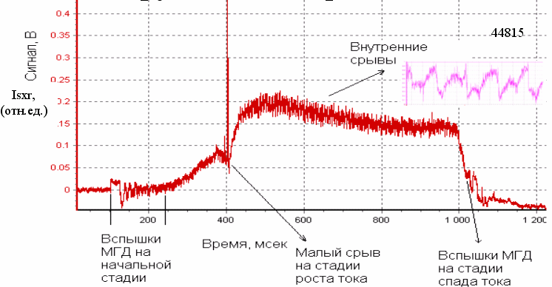 | Рис.1 Временная эволюция интенсивности рентгеновского излучения из плазмы токамака Т-10.
Анализ показал, что Фурье спектр сигнала SXRFast, измеренный непосредственно в момент внутреннего срыва, содержит интенсивные колебания с частотами порядка 50кГц и 150 кГц, а также колебания с меньшей амплитудой в диапазоне частот 200кГц-300кГц. Похожий вид спектров наблюдается в различных внутренних срывах на стационарной стадии разряда. Появление высокочастотных колебаний в момент внутреннего срыва может косвенно указывать на связь таких возмущений с модой m=1,n=1, развивающейся при магнитном перезамыкании.

Работа поддержана РФФИ (Грант 08-02-01345).

